7-20 қараша аралығында Дүниежүзілік балалар күніне арналған "Бала құқығы – адам құқығы" атты онкүндік өткізіліп, жоспары таныстырылды.. "Балалар игілігі үшін" тақырыбында қайырымдылық акциясы болып өтті. Бұл шараға ата-аналар, білім алушылар, ұстаздар қатысты. «Ата-ана, сіздер үшін!»тақырыбында жаднама әлеуметтік желіге салынды.

Акция барысында білім алушылар ««Ұнайтынымды суретке саламын» тақырыбы бойынша суреттер салды.

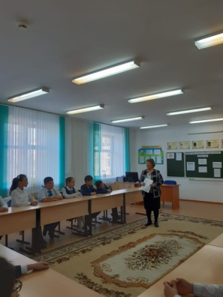13 қараша күні «Қазіргі және болашақ: әр бала үшін қорғалған балалық шақ» тақырыбы бойынша дүниежүзілік сабақтар өткізілді.

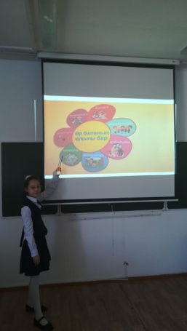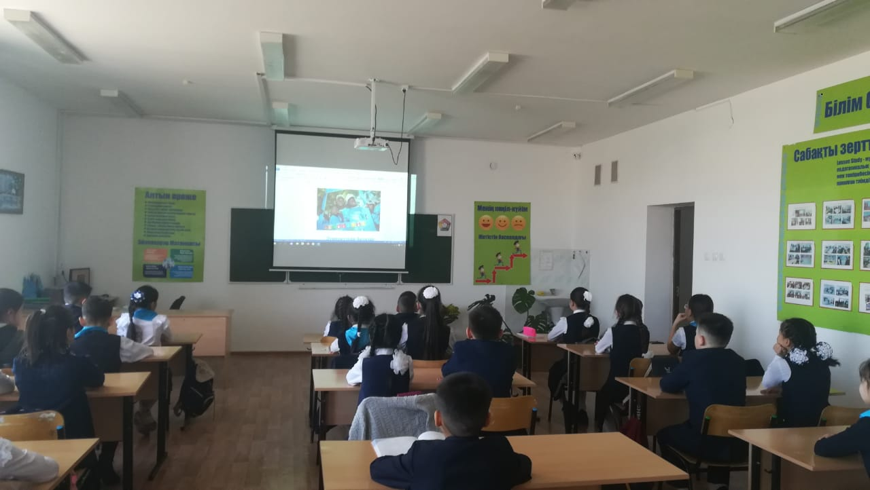

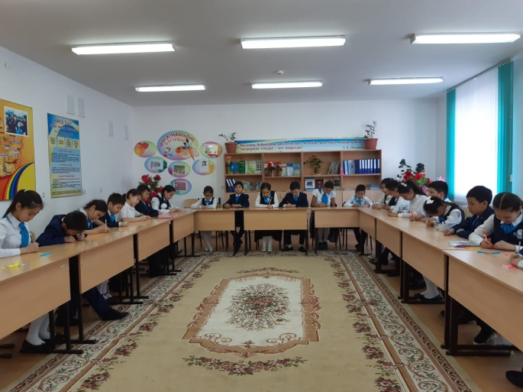

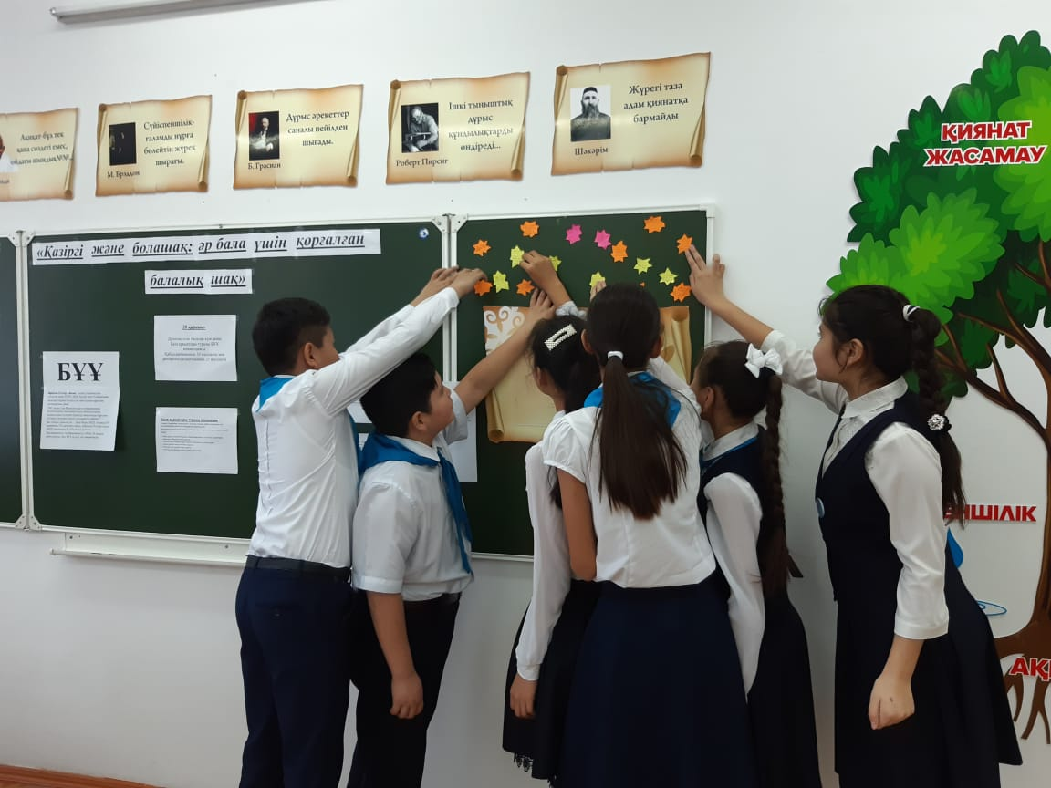

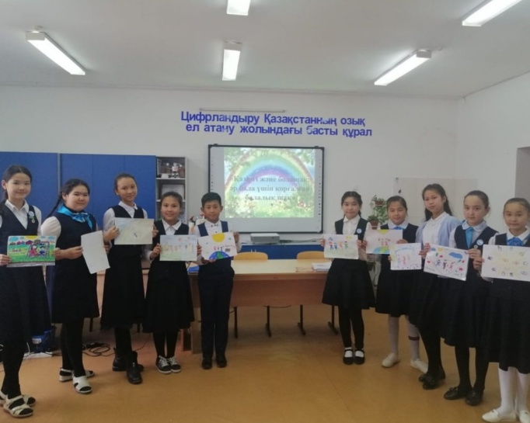

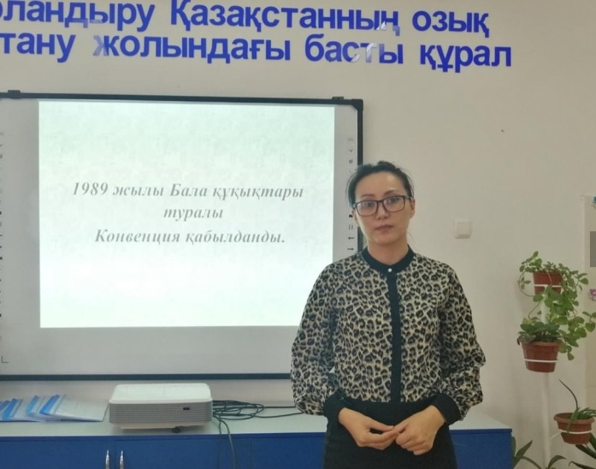

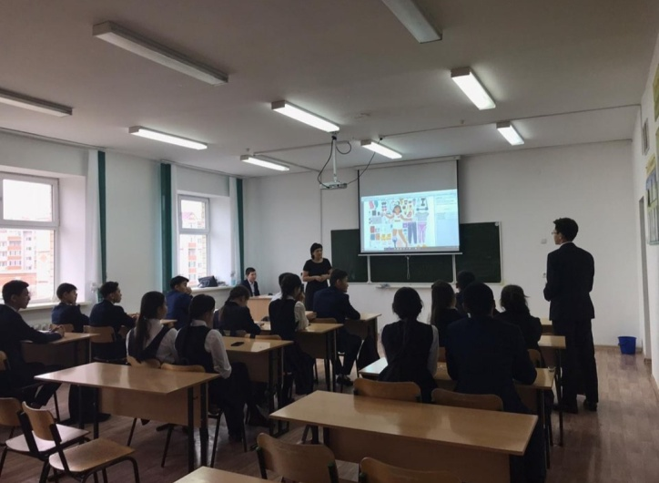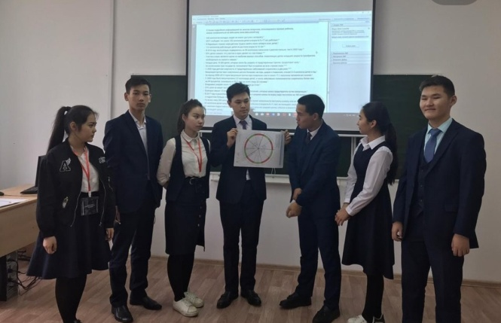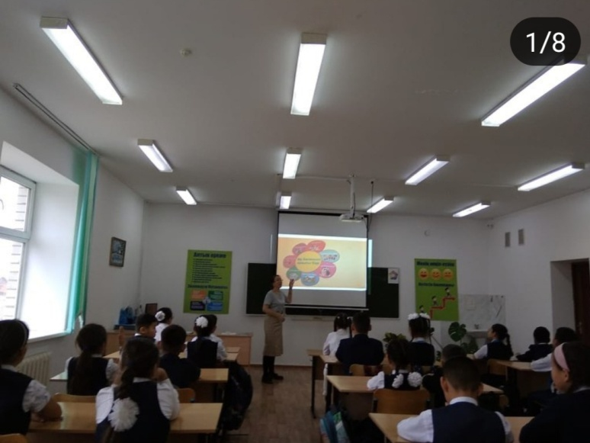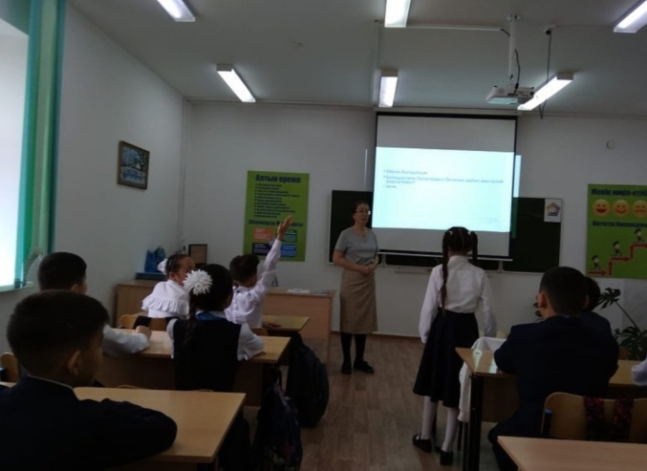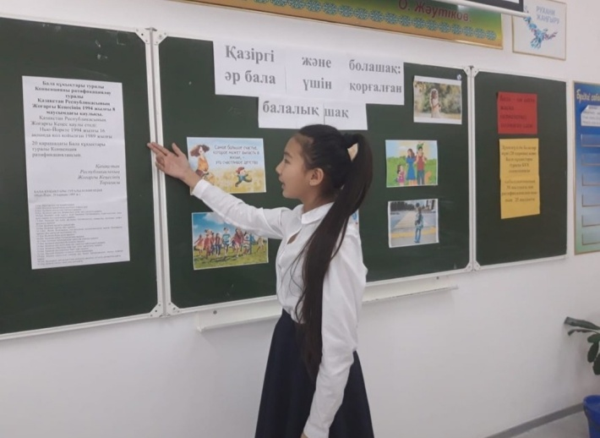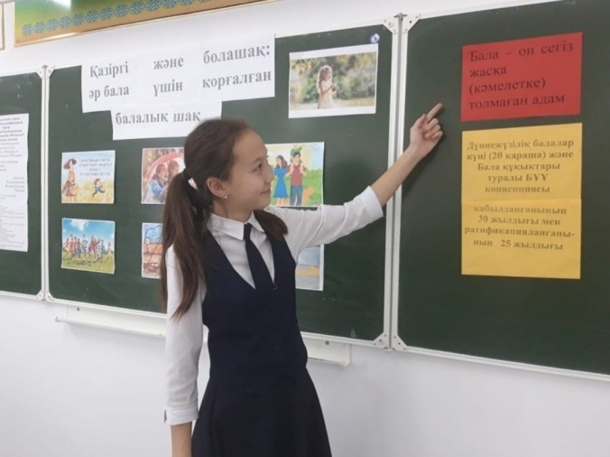Апта барысында бастауыш сыныптарда "Заңдар әлеміне саяхат" тақырыбында сынып сағаттары өтті.

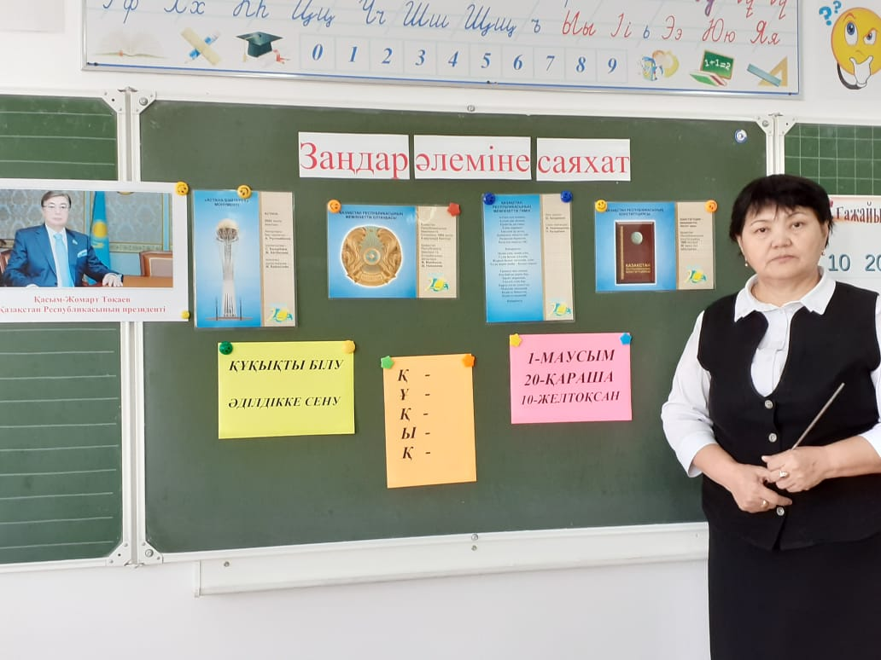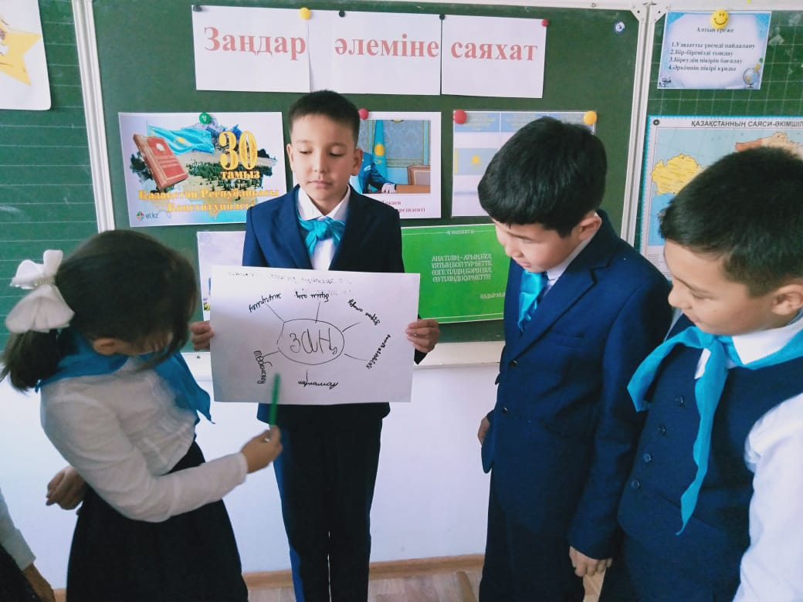

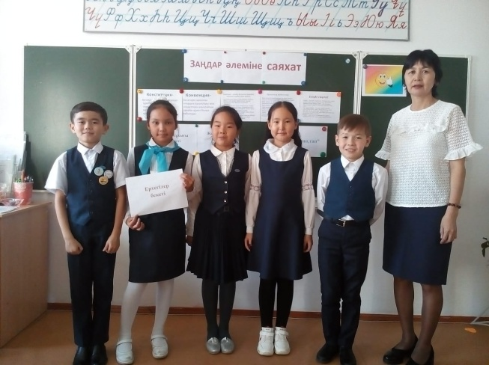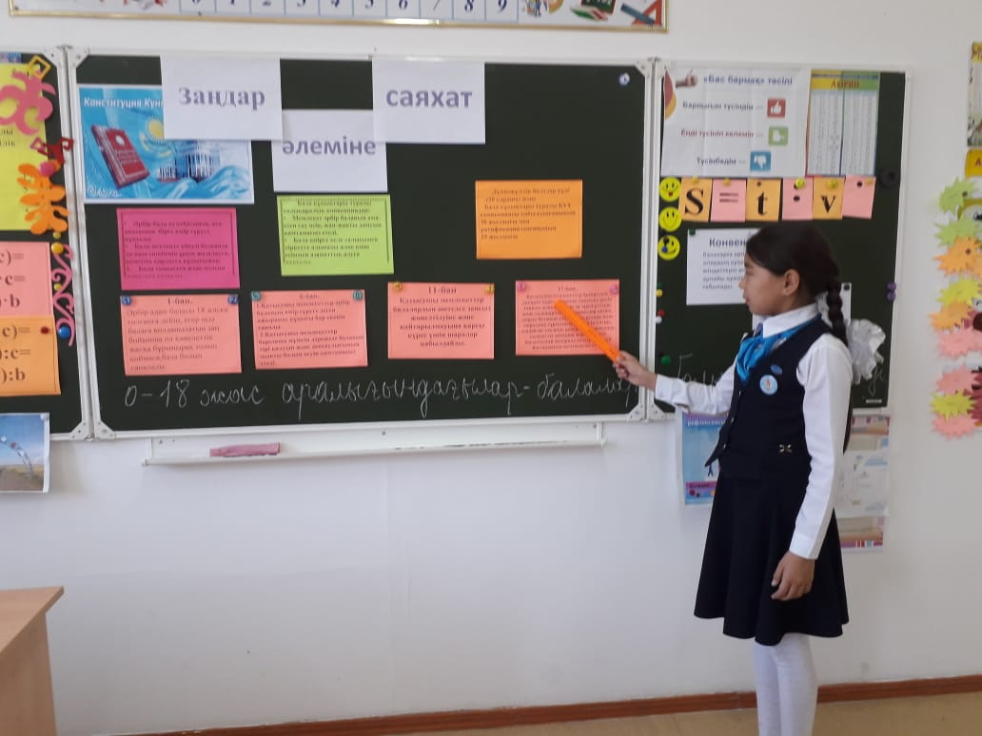

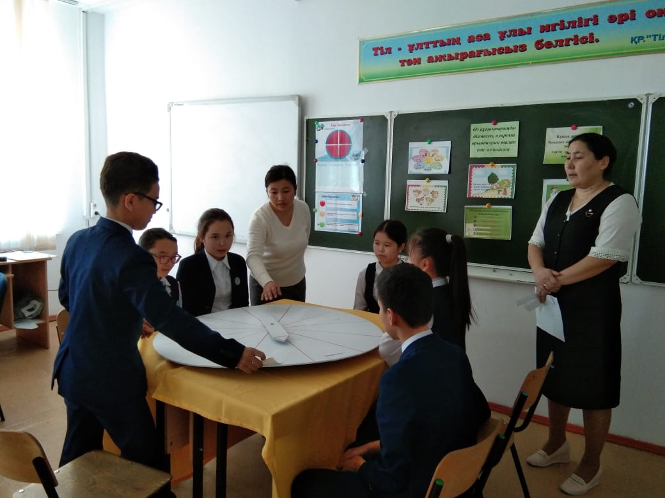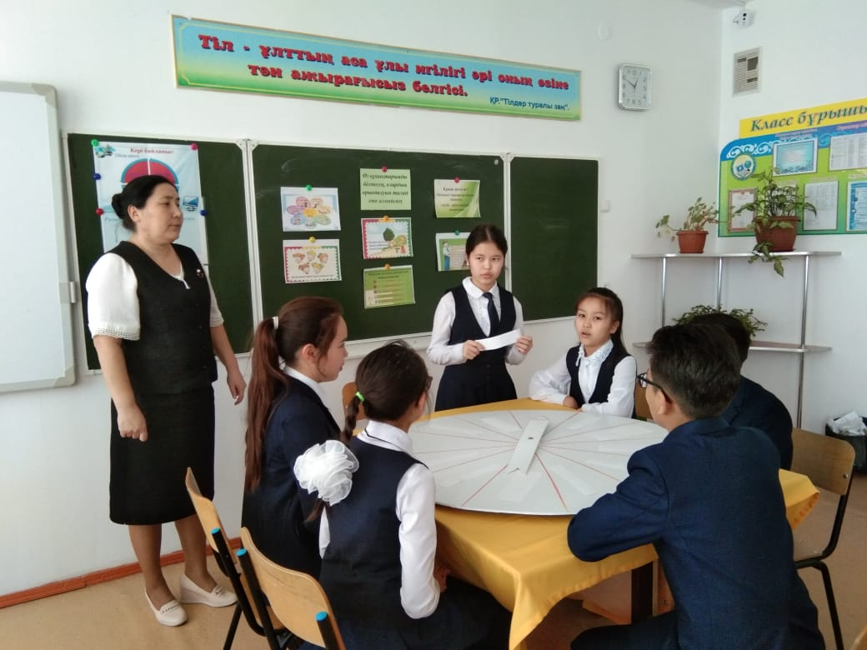5-7 сынып білім алушыларымен «Өз құқықтарыңды білмесең, олардың қорғалуын талап ете алмайсың» интеллектуалды сайыс түрінде сынып сағаттары өткізілді.

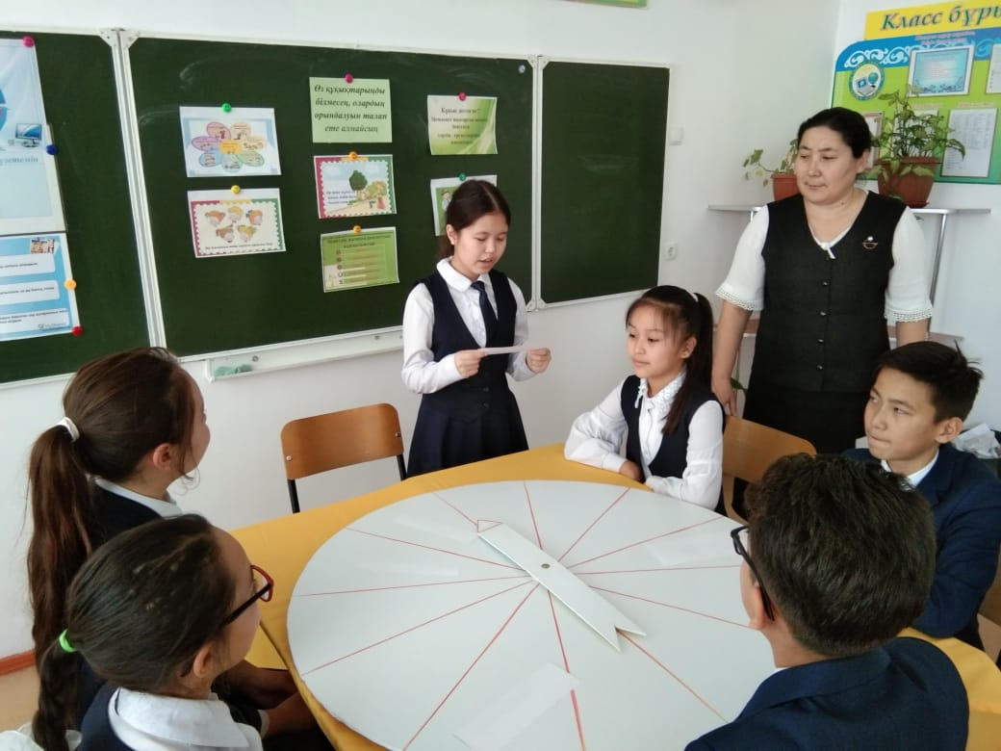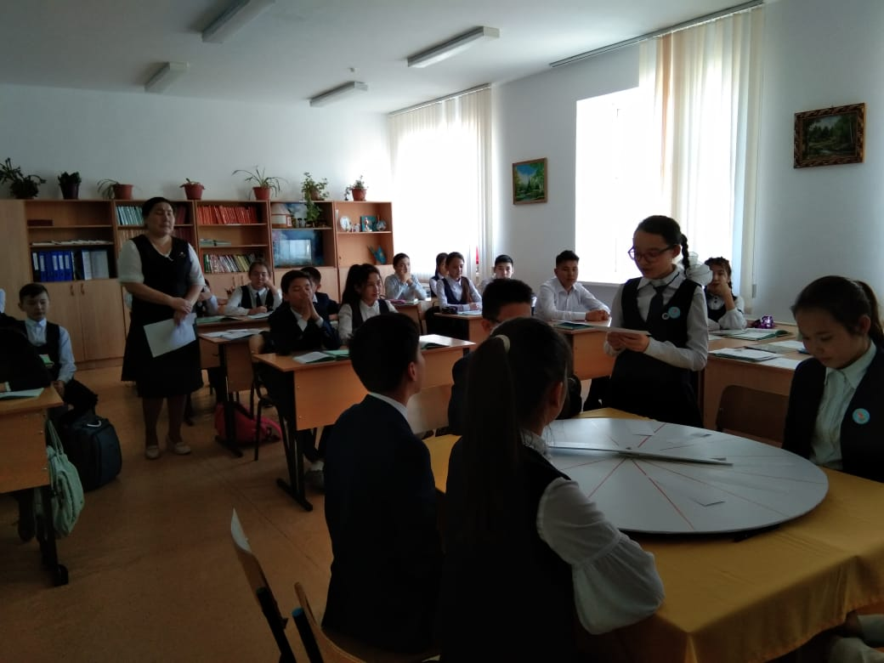

8-11 сыныптармен «Мен және менің құқықтарым» тақырыптарында сынып сағаттары болып өтті.

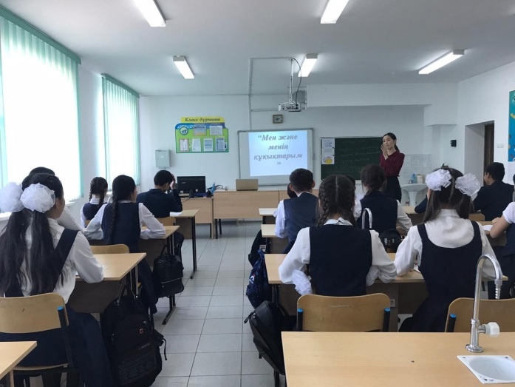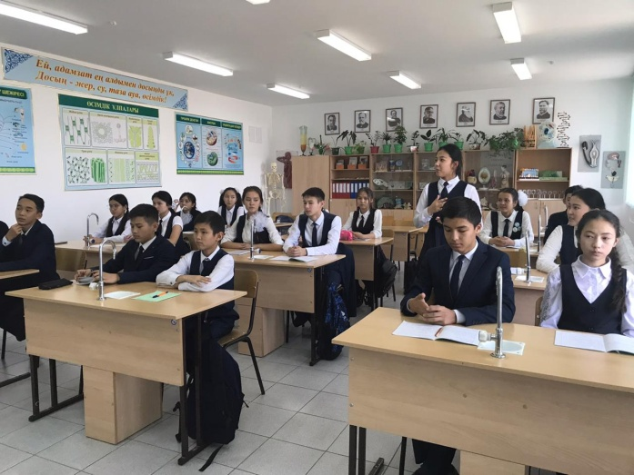

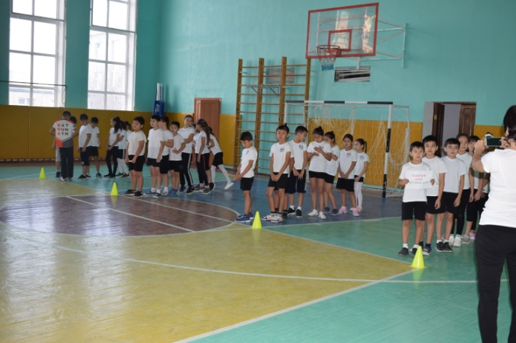16 қараша күні "Балалар бақытты балалық шақ үшін!"ұранымен 4 сыныптар арасында көңілді эстафета болып өтті.

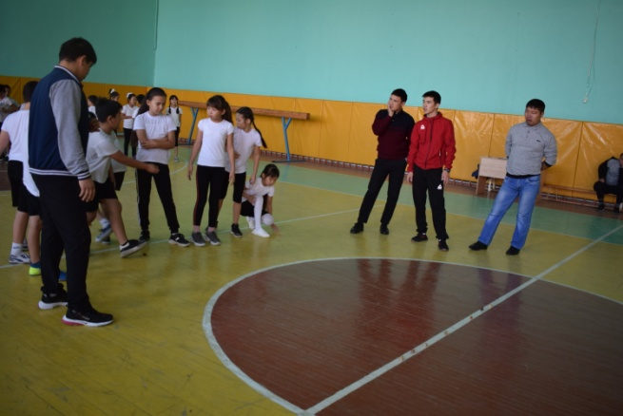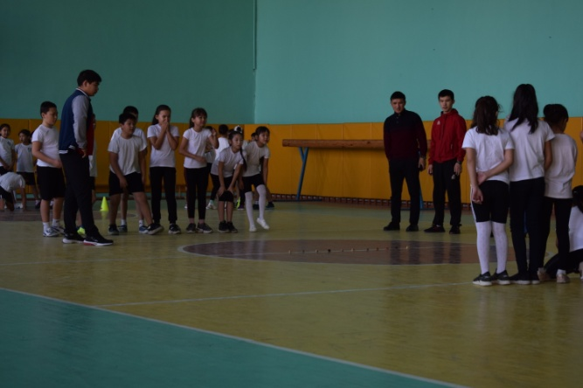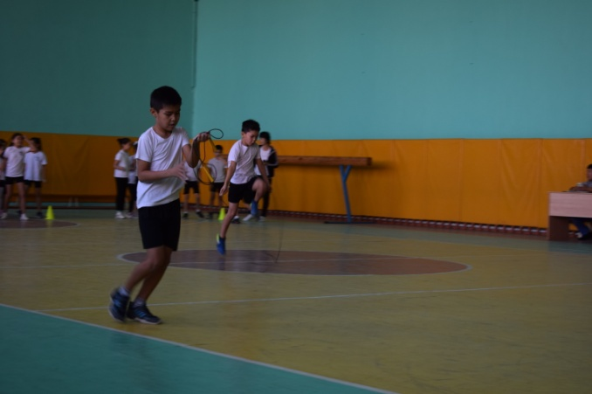

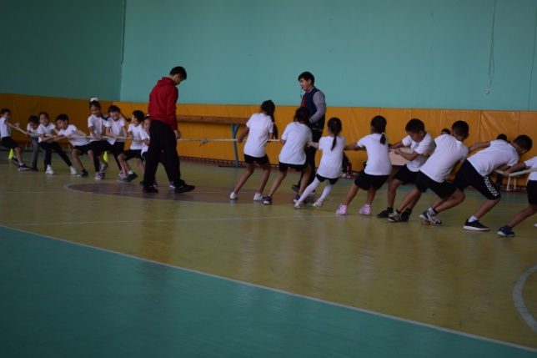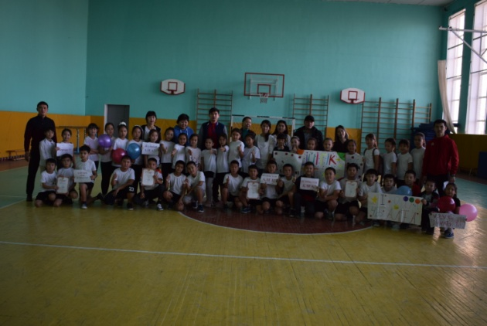

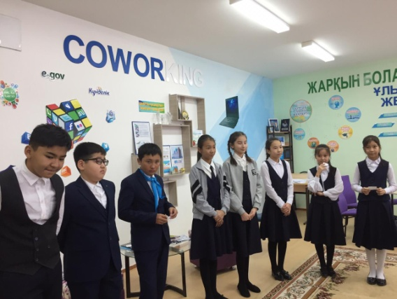18 қараша күні кітапханашы Елеусизова Әлияның ұйымдастыруымен 7 б сынып білім алушыларымен «Бақытты болсын балалар» тақырыбында дөңгелек үстел болып өтті.Көркем шығармаларды негізге ала отырып баланың бақытты болуының алғы шарттары мен ата-ананы бақытты қылу жолдары туралы ой қозғалып, балалардың озық ойлары мен пікірлері ерекше әсер қалдырды.

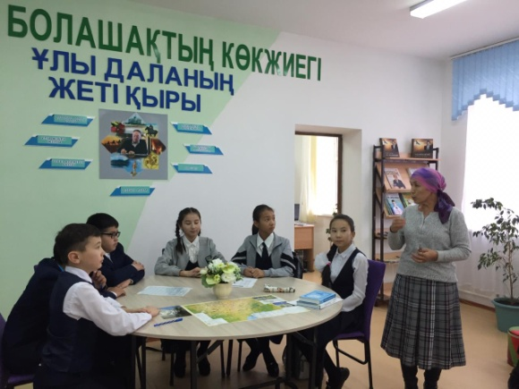

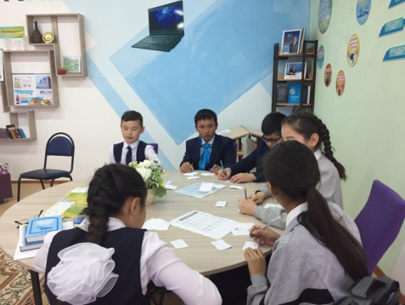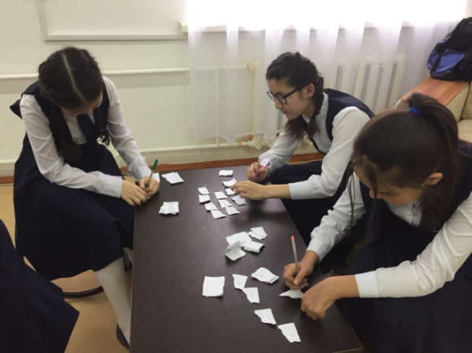

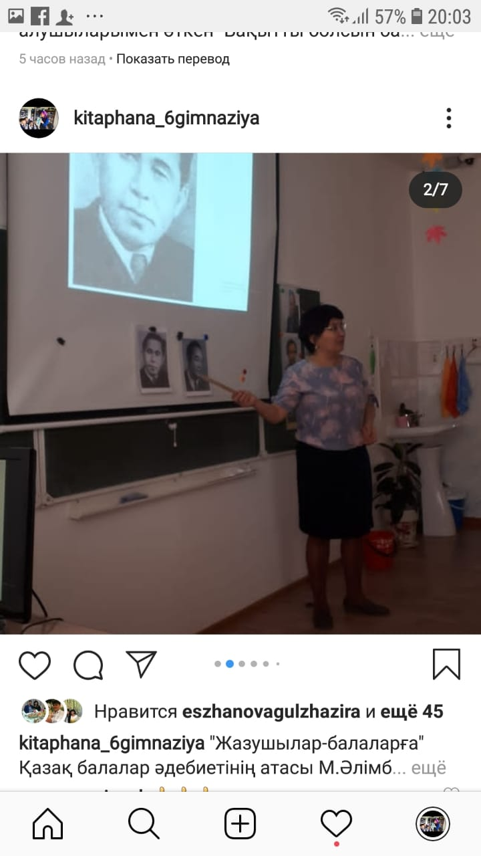19 қараша күні қазақ балалар әдебиетінің атасы Мұзафар Әлімбаевтың «Үлкендерден үйреніп» кітабы бойынша толағай ақынның толастамас жырларына «Жазушылар-балаларға» атты акция болып өтті. Акцияға 2 сынып білім алушылары қатысты. Акция барысында білім алушылар қазақ балалар жазушыларының өлеңдерін жатқа оқыды.

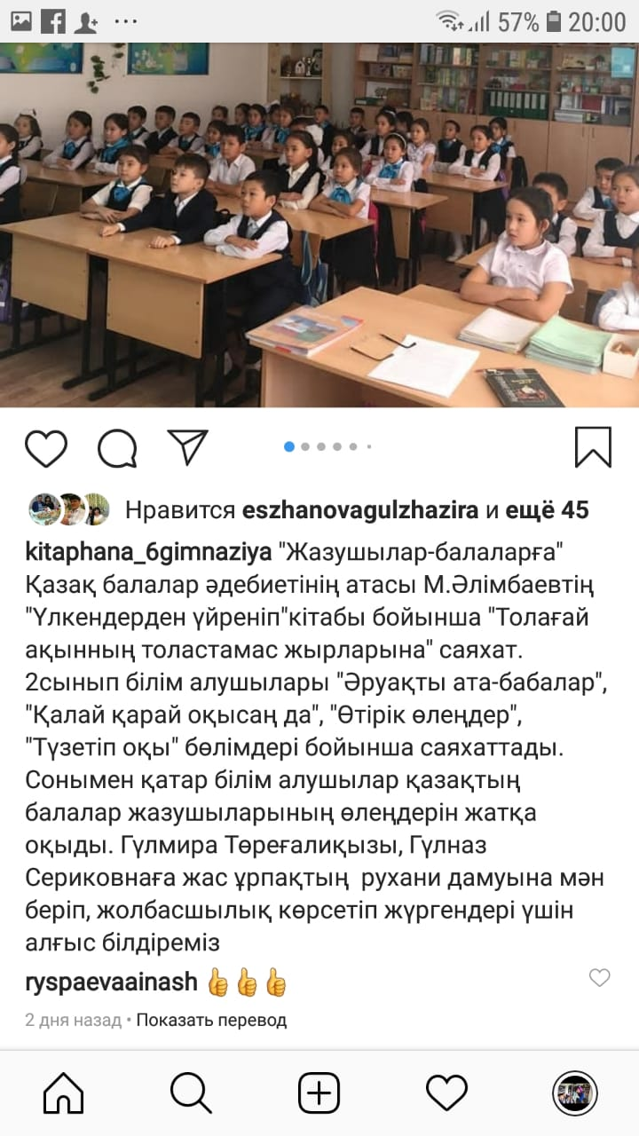

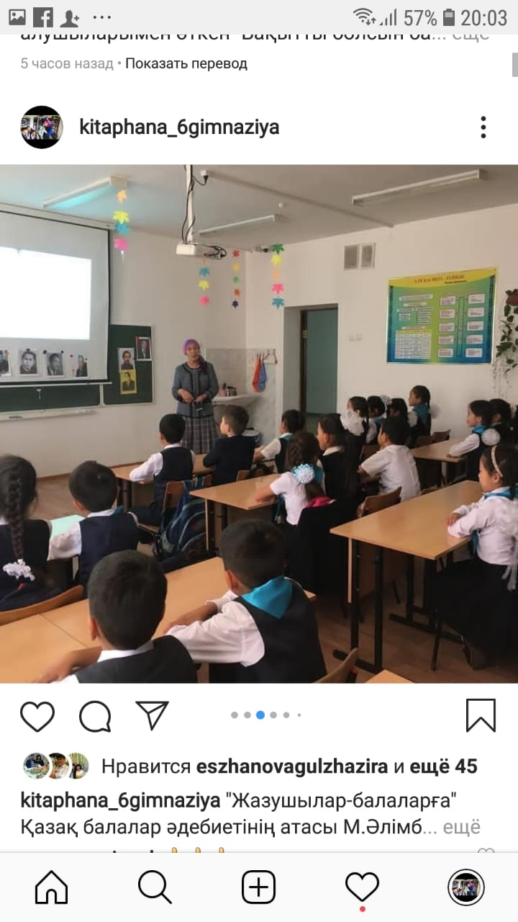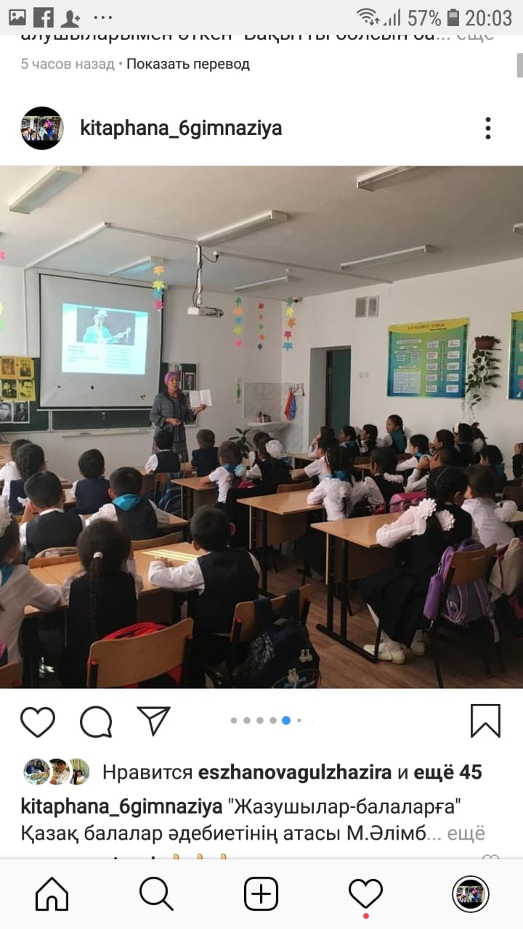

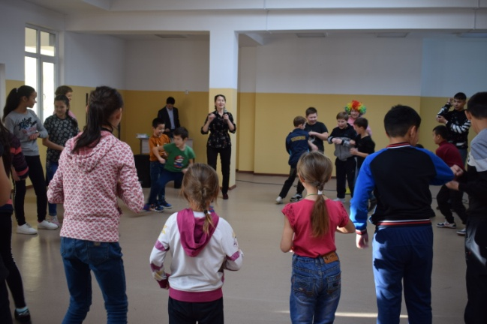20 қараша-Дүниежүзілік балалар күніне орай «Жылы жүрек», «Мейірімді алақан» акциясы аясында №7 мектеп-гимназиясындағы білім алушы ларға мерекелік шара ұйымдастырылып, сыйлықтар берілді.

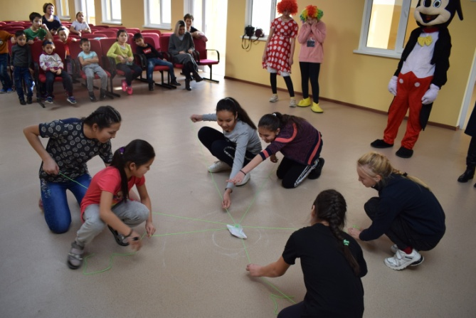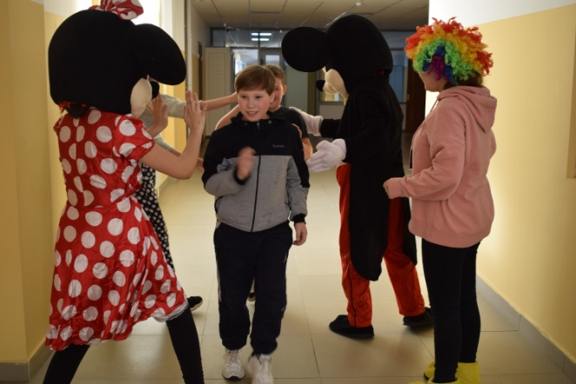

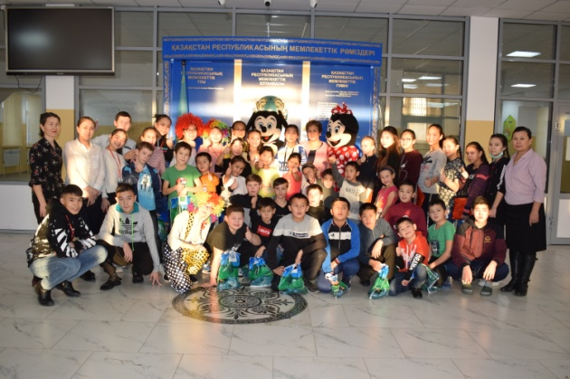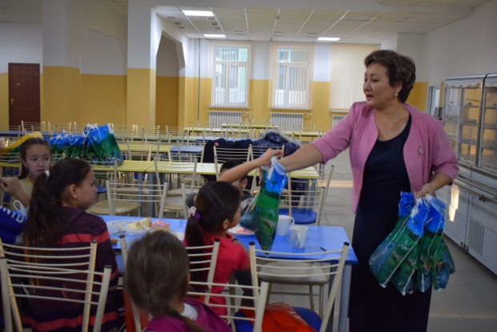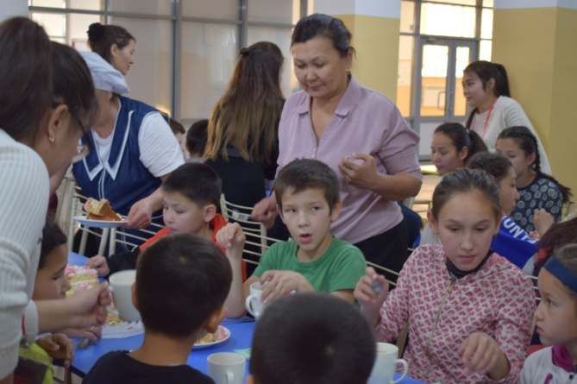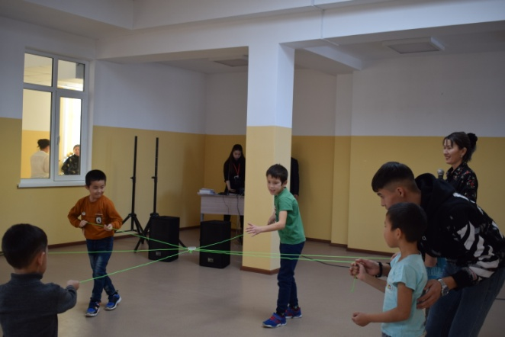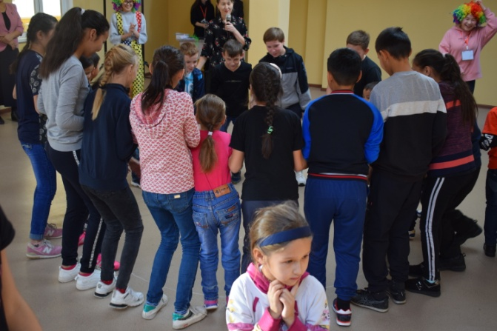

Орындаған: Жасаганбергенова Б.И